1. 目前项目格式如下，大家按照类别提交自己的文件，不要提交到别的地方去了：

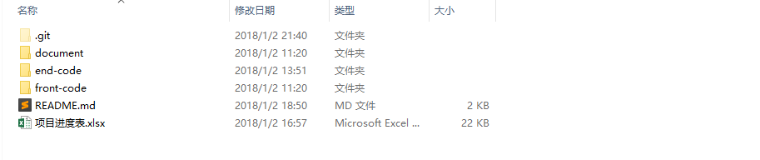

|  |  |
| --- | --- |
| document | 所有文档、流程图等材料 |
| end-code | 后端代码 |
| front-code | 前端代码 |

2. 项目进度表：

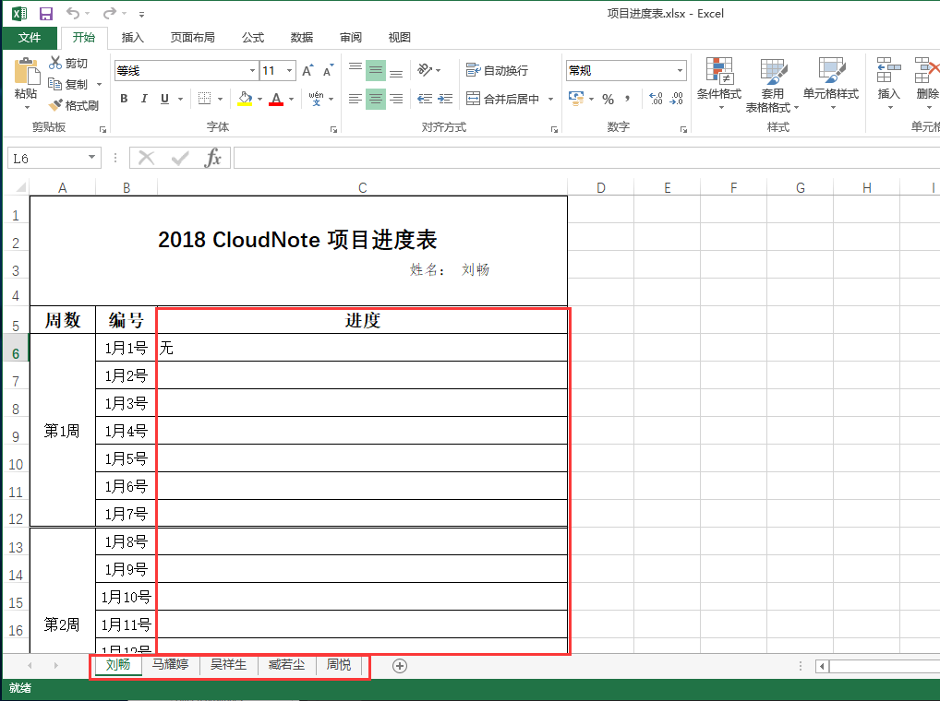

请大家每天填写自己的当日进度，随项目一起提交上去（一是给自己定个任务，二是每两天也要上报一次老班）。

3. 提交项目

我已经把你们每个人都添加了提交权限，大家每天提交项目即可，具体说明如图：

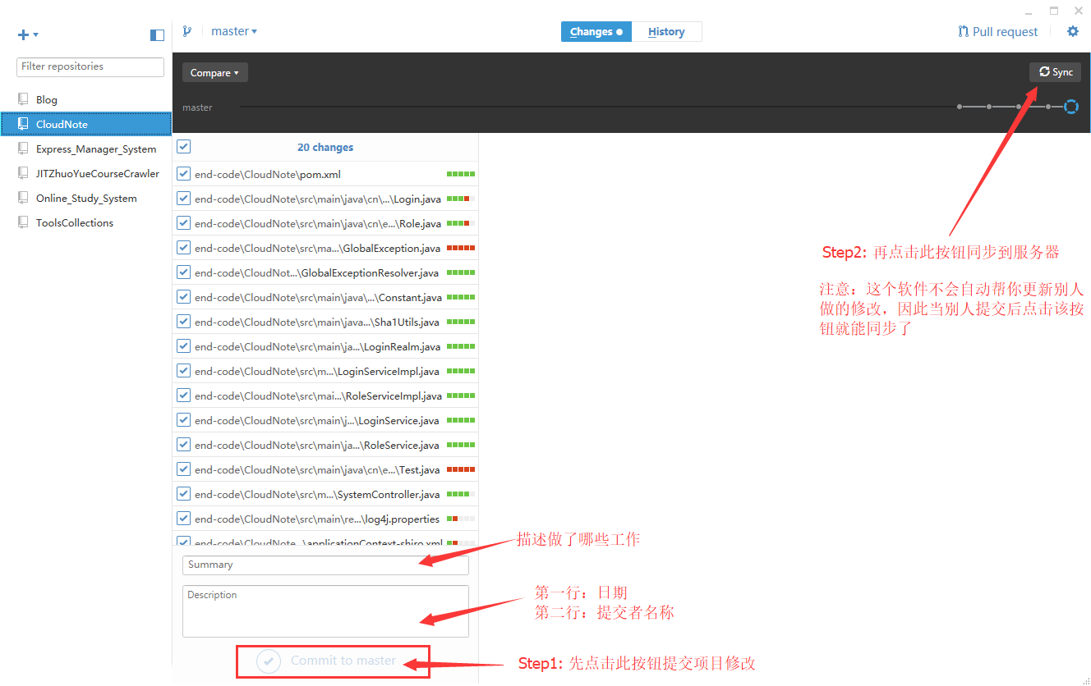

注：如果项目中没有项目进度表，大家先更新下项目，我刚刚才上传